|  |  |  |
| --- | --- | --- |
|  | Министерство науки и высшего образования Российской Федерации  Федеральное государственное автономное образовательное учреждение высшего образования  «Национальный исследовательский университет  «Московский институт электронной техники»  (НИУ МИЭТ) | |
| **Домашнее задание № 1** | | |
| по дисциплине  «Безопасность жизнедеятельности» | | |
| Выполнил студент | | Сальков Юрий Алексеевич |
|  | |  |
| Группа | | ПИН-41 |
|  | |  |
| Проверил | | Березина Н.В. |
|  | |  |
|  | |  |
| 2023 | | |

**1.  Декомпозиция анализируемых объектов:**

**1.1.    Предмет труда (исходные материалы)**

Работа в сетях до 1000 вольт. Эксплуатация и обслуживание сетевого оборудования. Сетевое оборудование представляет собой кабеля, квартирные и общедомовые щиты, а также придомовые подстанции.

**1.2.    Средства труда**

Как правило мультиметор, отверки и плоскогубцы, обжимные клещи, изолента и термоусадки. Также специализированные средства для конкретных работ по обслуживанию.

**1.3.    Продукт труда, полуфабрикаты**

Созданное или обслужанное сетевое оборудование. Выполненые работы по протяжке или замене кабеля и т.д.

**1.4.    Рассмотрим технологический процесс на примере работ по протяжке и замене проводов в линиях, напряжением до 1000в**

* Планирование монтажа
  + Определение требований к линии и выбор подходящего типа кабеля
  + Разработка графика работ и расчет бюджета
  + Получение необходимых разрешений и согласований
* Подготовка места монтажа
  + Очистка и подготовка маршрута укладки кабеля
  + Проверка наличия свободного пространства для безопасной укладки и эксплуатации кабельной линии
  + Установка опор, если требуется
* Укладка кабеля
  + Размотка и раскладка кабеля в соответствии с требованиями
  + Защита кабеля от внешних воздействий и механических повреждений
  + Прокладка кабеля внутри земли или в траншее, соблюдая необходимую глубину
  + Контроль натяжения кабеля
* Подключение кабеля
  + Подготовка и установка соединительных и защитных элементов
  + Испытание и контроль соединений
  + Подключение кабеля к источнику питания и получение необходимых разрешений на работу
* Регулировка и настройка
  + Настройка параметров напряжения и тока
  + Проверка работоспособности кабельной линии
  + Корректировка параметров при необходимости

**1.5.    Производственная среда**

Улица, помещения подстанции, лестничные клетки домов, частные дома. В помещениях или на улице обычно не определены параметры микроклимата, запыленности, освещенности и теплового режима.

**1.6.    Природно-климатическая среда**

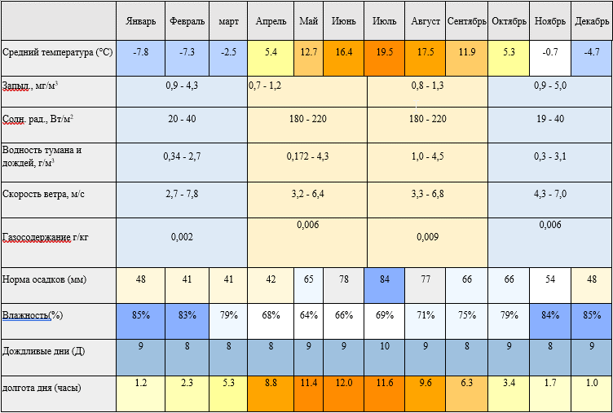Средняя полоса России, г. Зеленоград.

**1.7.    Флора и фауна**

Требования к помещению и технологическому процессу исключают наличие представителей флоры и фауны на рабочем месте и в помещении в целом.

**1.8.    Люди**

К работам по эксплуатации электроустановок до 1000 В (установочных, осветительных, нагревательных приборов, технических средств обучения и электрических машин) допускаются лица

* прошедшие медицинский осмотр
* инструктаж по охране труда

Работники обязаны проходить обучение безопасным методам и приемам выполнения работ в электроустановках.

Не электротехническому персоналу, эксплуатирующему электроустановки до 1000 В, прошедшему инструктаж и проверку знаний по электробезопасности, присваивается I квалификационная группа допуска

с оформлением в журнале установленной формы с обязательной росписью проверяющего и проверяемого.

**2.  Составление перечня факторов обитаемости**

**2.1.    Физические**

* Электроопасность
* Пожароопасность
* ЭМИ (СВЧ, УВЧ, ИК)
* Нерациональное освещение
* Микроклимат
* Шум

**2.2.    Химические**

* Свинец Pb (ПОС-61 - свинцовосодержащий припой) - сильный яд, действующий на все органы и системы человека, нарушает большинство процессов - I класс опасности.
* Канифоль   - раздражает кожу, возможна бронхиальная астма, склонна к тепловому самовозгоранию. Аэрогель пожароопасен - IV класс опасности.
* Этиловый спирт  (этанол) – наркотик, при длительном воздействии вызывает тяжелые заболевания всех систем организма - IV класс опасности.
* Бензин – наркотик, влияет на кроветворные органы, нарушает дыхание, вызывает судороги, нервные расстройства, учащает заболевания верхних дыхательных путей, вызывает расстройства пищеварения - IV класс опасности.
* Ацетон - по степени воздействия на организм ацетон относится к 4-му классу опасности.

**2.3.    Биологические**

Вирусы, бактерии, грибки, разносчиками которых могут быть люди, работающие в помещении или на улице.

**2.4.    Психофизиологические**

* Повышенная напряженность (значительная длительность сосредоточенного внимания).
* Монотонность труда (малосодержательная работа).
* Тесность пространств, в которых выполняется работа.